Экскурсию в океанариум организуют для юных жителей Щаповского
18.05.2018

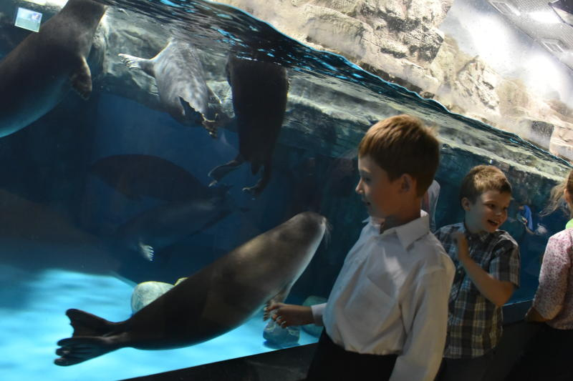
Экскурсию в океанариум организуют для юных жителей Щаповского. Фото: архив

В преддверии международного Дня защиты детей администрация поселения Щаповское организует для подрастающего поколения экскурсию в океанариум. Выездное мероприятие состоится 31 мая.

— Ребята совершат поездку в подмосковный Красногорск. Планируется, что во время этого увлекательного визита участники смогут посетить три зала океанариума, — поделилась информацией представитель администрации поселения Щаповское Татьяна Чаусова.

Кроме того, непосредственно в сам День защиты детей, который ежегодно отмечается 1 июня, на территории муниципального образования пройдут игровые и развлекательные мероприятия.

Адрес страницы: http://tinao.mos.ru/gazeta_novye_okruga/detail/7338098.html
Префектура Троицкого и Новомосковского административных округов города Москвы

